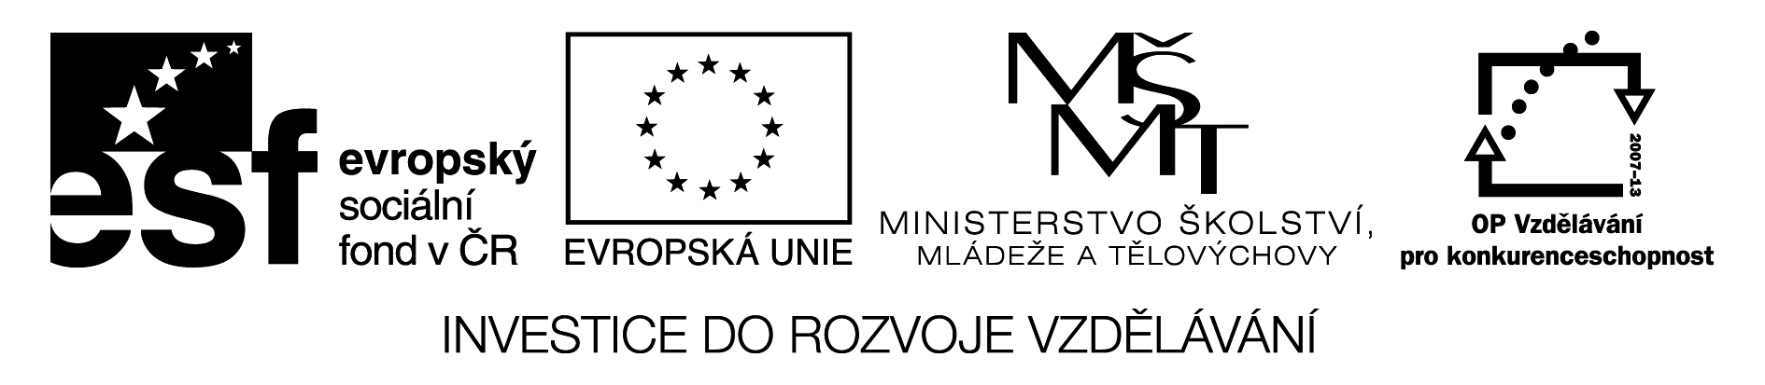

ZÁPIS

Název akce KULATÝ STŮL 2
Datum a místo konání 15. října 2014, Beseda Otrokovice
Čas konání od 9:30 do 11:30 hodin

Aktivity workshopu:
- Zahájení workshopu (Josef Zdražil)
- Prezentace aktuálního stavu SWOT analýzy (Hana Greplová)
- Tvorba SWOT analýzy (všichni účastníci)
- Vyhodnocení realizovaných aktivit a ukončení akce (Josef Zdražil)

Účastníci
Viz přiložená prezenční listina

SUMÁŘ ÚKOLŮ:
Úkol | Popis | Zodpovídá | Výstup | Termín
1. | Aktualizace SWOT analýzy, kontrola dokumentu | Hana Greplová | Aktualizovaný dokument | Do 5.11.2014
2. | Rozeslání elektronické verze SWOT analýz účastníkům | Hana Greplová | Rozeslaný dokument | Do 5.11.2014

V Otrokovicích dne 15.10.2014
Zaznamenala: Hana Greplová

V příloze
- prezenční listina

